Vesisankarit-tapahtuma

**Paikkakunta, uimahalli, viikonpäivä, pvämäärä ja kellonaika**

Tervetuloa iloiseen tapahtumaan kokemaan hauskoja hetkiä vesitaitojen parissa! Mitä rastipisteitä tapahtumassa on ja ketä toimijoita on mukana?

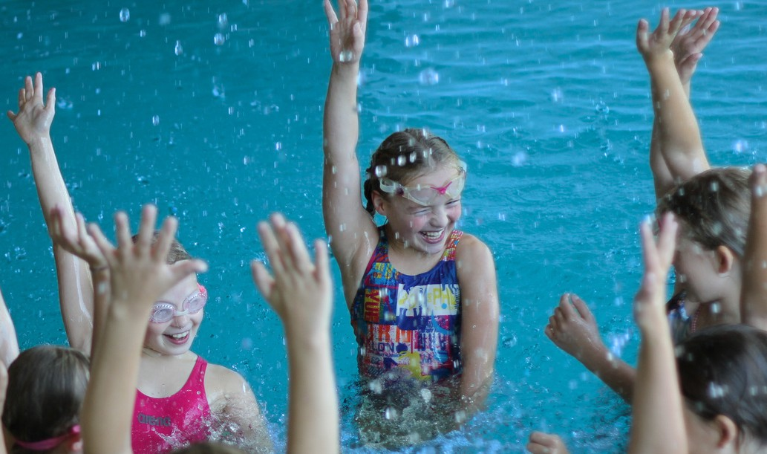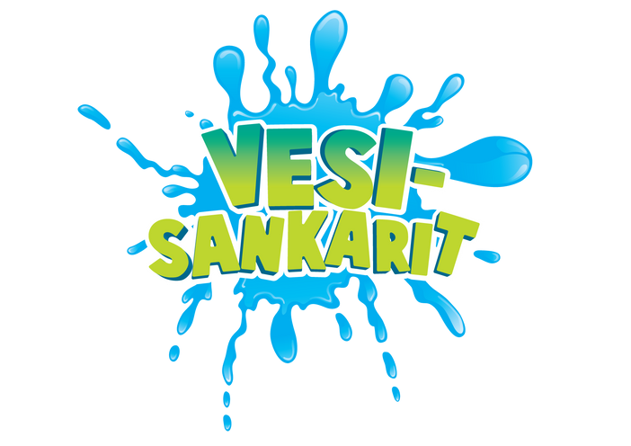

Lisätiedot Nimi Sukunimi, puhelinnumero, sähköposti, järjestäjän/toimijoiden logoja

Vesisankareita tekemässä Koululiikuntaliitto, Sukeltajaliitto, Suomen melonta- ja soutuliitto, Suomen Meripelastusseura, Suomen Punainen Risti, Suomen Purjehdus ja Veneily, Suomen Uimaliitto sekä Suomen Uimaopetus- ja Hengenpelastusliitto. Hanketta tukevat Reijo Rautauoman säätiö sekä Jenny ja Antti Wihurin rahasto. Lisätietoa hankkeesta: [www.vesisankarit.fi](http://www.vesisankarit.fi/)